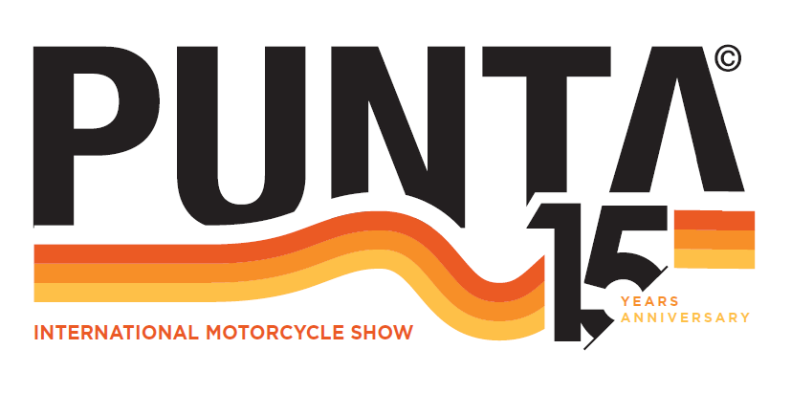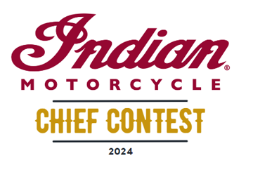

Bases del CONSURSO de personalización
INDIAN CHIEF

Artículo 1: Presentación
El Concurso Indian Chief es un evento organizado por Indian Motorcycle que se lleva a cabo como parte del evento Punta Courchevel 2024. El objetivo es resaltar la creatividad y el talento de personalización de los participantes.
Artículo 2: Modelos elegibles
Los siguientes modelos son elegibles para el concurso.:
- Indian Chief
- Indian Sportchief
- Indian Superchief
- Indian Chief Bobber
Artículo 3: Condiciones de participación
3.1. Las motos presentadas deberán estar rodando y en funcionamiento para poder realizar el descenso al Alpinium y el ascenso al Altiport durante el evento del sábado 6 de julio de 2024.
3.2. Las motocicletas inscritas en la competición se exhibirán en el stand de Indian Motorcycle, frente a las instalaciones de pruebas del Roadshow.
Artículo 4: Participantes elegibles
Están autorizados a participar en el concurso:
- Concesionarios de Indian Motorcycle en los siguientes países: Francia, Suiza, Alemania, Bélgica, Italia, España, Portugal.
- Clientes Indian Motorcycle.
- Constructores de motocicletas.
Artículo 5: Categorías
El concurso se divide en tres categorías distintas:
- Street Legal: Sólo se autorizan piezas homologadas que cumplan normativa y pintura.
- Customers: Abierta a los clientes de Indian Motorcycle, esta categoría destaca la personalización realizada por aficionados.
- Open: Reservada a preparadores y distribuidores, esta categoría permite total libertad de personalización.
Artículo 6: Criterios de juicio
Las motocicletas serán evaluadas según los siguientes criterios:
- Originalidad y creatividad de personalización.
- Calidad de ejecución de modificaciones
- Estética general y coherencia del diseño.
- Cumplimiento de normas de seguridad para la categoría Street Legal.
Artículo 7: Inscripciones
7.1. Las inscripciones estarán abiertas hasta el 15 de junio de 2024. Para registrarse, el participante deberá firmar este reglamento al pie del documento y devolverlo a la siguiente dirección de correo electrónico: indianchiefcontest@gmail.com
7.2. Cada participante deberá completar un formulario incluyendo los detalles de la motocicleta y las modificaciones realizadas (el formulario se enviará después de la inscripción).
Artículo 8: Premios
Se entregarán premios a los ganadores de cada categoría:
- Street Legal: Vales para gastar en repuestos, accesorios y equipos de Indian Motorcycle en un concesionario oficial de Indian Motorcycle
1r Premio = 500€ inc. IVA 2º Premio = 300€ inc. IVA 3r Premio = 100€ inc. IVA
- Customers: Vales para gastar en repuestos, accesorios y equipos de Indian Motorcycle en un concesionario oficial de Indian Motorcycle.
1r Premio = 500€ inc. IVA 2º Premio = 300€ inc. IVA 3r Premio = 100€ inc. IVA
- Open :
1r Premio = un bidón de 200 litros de aceite Indian Motorcycle
2º Premio = un bidón de 60 litros de aceite Indian Motorcycle
3r Premio = 12 latas de 1L de aceite Indian Motorcycle
Artículo 9: Provisiones generals
9.1. Los organizadores se reservan el derecho de descalificar cualquier motocicleta que no cumpla con los criterios de participación o cualquier conducta contraria a la ética del evento..
9.2. Los participantes son responsables de garantizar que su motocicleta cumpla con las normas locales de seguridad y homologación.
9.3. Los participantes autorizan el uso de fotografías de su motocicleta con fines promocionales por parte de Indian Motorcycle y Punta Courchevel.
Artículo 10: Aceptación de las reglas
La participación en el concurso implica la plena aceptación del presente reglamento.

Yo, el que suscribe ................................................. .......................... acepta por la presente las condiciones de participación en el CONCURSO INDIAN CHIEF organizado por INDIAN MOTORCYCLE durante PUNTA COURCHEVEL 2024

Fecha :

Firma (precedido por las palabras “Leído y aprobado”)

